国庆假期作业3：研究物质性质的方法和程序（下）

姓名： 座号： 姓名：

1．下列有关研究物质性质的方法和程序的说法正确的是(　　)

A．探究金属钠的性质只需应用实验法即可

B．研究未知物质的性质可按照观察→实验→预测→结论的顺序进行

C．科学家提出的假说一定能成为科学理论 D．使用模型有助于人们研究物质的性质

2．下列关于钠和过氧化钠与水反应的说法不正确的是(　　)

①将小块钠投入滴有石蕊溶液的水中，反应后溶液变红 ②将钠投入稀盐酸中，钠先与水反应，后与盐酸反应

③过氧化钠投入水中会有大量氢气产生 ④过氧化钠投入滴有酚酞溶液的水中，烧杯中的水变红

A．仅①② B．仅②③ C．仅②③④ D．①②③④

3．有关钠的叙述正确的是(　　)

A．2.3 g钠与97.7 g水反应后溶液中溶质的质量分数等于4%

B．钠跟CuSO4溶液反应生成的蓝色沉淀上有时出现暗斑，这是析出了金属铜

C．将金属钠与水反应后的溶液中通入适量氯气后，溶液中含有两种溶质

D．钠在空气中的缓慢氧化与其在空气中点燃的产物都一样

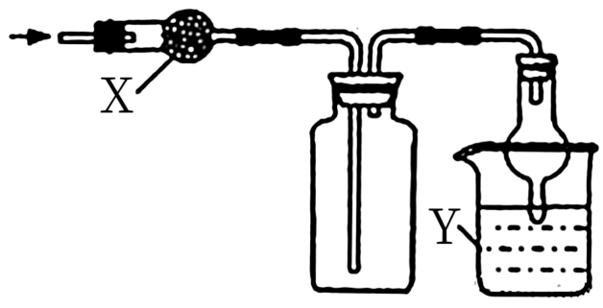4．经氯气消毒的自来水，若用于配制以下溶液：①KOH；②AgNO3；③NaHCO3；④Na2CO3；⑤Na2SO3，会使配制的溶液变质的是（ ）

A．全部 B．②④⑤ C．②⑤ D．④

5．如图是用于干燥、收集并吸收多余气体的装置，下列方案正确的是

|  |  |  |  |
| --- | --- | --- | --- |
| 选项 | X | 收集气体 | Y |
| A | 碱石灰 | 氯化氢 | 水 |
| B | 浓硫酸 | 氯化氢 | 氢氧化钠 |
| C | 碱石灰 | 氯气 | 水 |
| D | 无水氯化钙 | 氯气 | 氢氧化钠 |

6．下列有关金属钠的说法中，不正确的是

A．钠应保存在煤油中

B．钠与氧气反应的产物与反应条件有关

C．钠只有在加热条件下才能与氯气反应

D．钠在反应中易失去电子，表现出还原性

7．关于氯气的叙述中，下列正确的是

A．氯气能够与金属反应，不能与非金属反应 B．氯在自然界中既可以以化合态存在，也可以以游离态存在

C．氯气不能溶解于水，所以可用排水法收集氯气 D．氯气、液氯是同一种物质，只是状态不同，都属于纯净物

8．下列说法正确的是(　　)

A．84消毒液的有效成分为次氯酸钠，起消毒作用的成分为次氯酸 B．漂白粉是纯净物，其有效成分为次氯酸钙

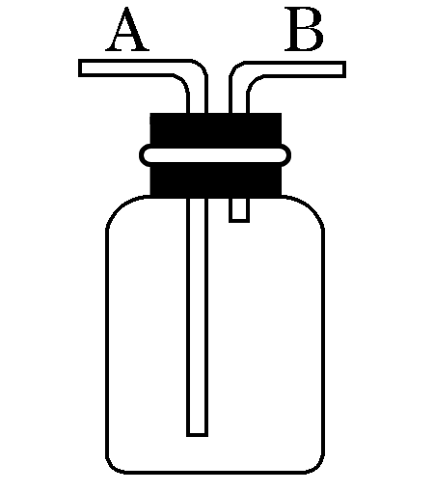C．ClO2也可用于漂白消毒，消毒能力比氯气弱 D．干燥的氯气不能使鲜花褪色

9．下列物质中，不能由两种单质直接化合得到的是(　　)

A．FeCl2 B．CuCl2 C．HCl D．Na2O2

10.根据氯气的物理性质，有人设计了如图所示的装置收集氯气，下列说法中正确的是(　　)

A．排空气法收集氯气：A进气，B出气 B．排空气法收集氯气：B进气，A出气

C．排饱和食盐水法收集氯气：A进气，B出液 D．排氢氧化钠溶液法收集氯气：B进气，A出液

11．为了验证碳酸氢钠固体中是否含有碳酸钠，下列实验操作及判断中正确的是(　　)

A．滴加盐酸，观察是否有气体放出 B．溶于水后加石灰水，看有无沉淀

C．取少量固体配成稀溶液滴加氯化钡溶液，看有无沉淀 D．加热后称量，看质量是否变化

12．在下列各变化中，反应①为常温下的反应，A、C、D均含氯元素，且A中氯元素的化合价介于C与D之间，E常温下为无色无味的液体，F为淡黄色粉末，G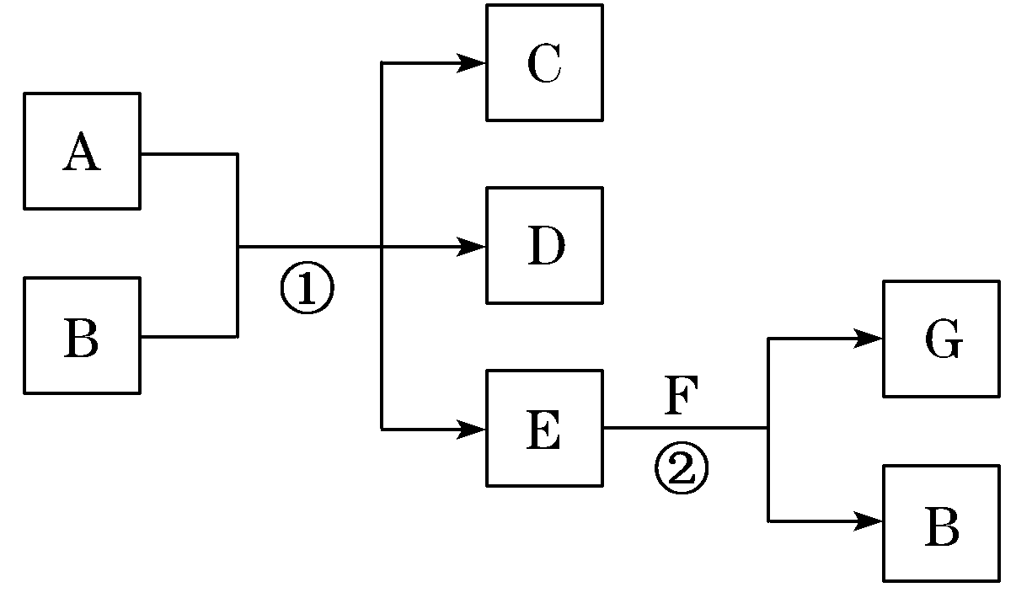为常见的无色气体。

回答下列问题：

(1)A、G的化学式分别为_________、_________。

(2)F和E反应的化学方程式为____________________________________。

(3)写出反应①的化学方程式：____________________________________。

13．2005年，京沪高速公路淮安段上行线处，一辆液氯的槽罐车与一辆货车相撞，导致槽罐车液氯泄露，造成部分人员伤亡。作为救援消防干警，在现场处理方法和过程较合理的是_______。

①被转移人群应戴上用NaOH浸湿过的口罩 ②用高压水枪向空中喷洒含碱性物质的水溶液

③将人群尽量转移到地势高且氯气不易扩散到的地方④常温下氯气能溶于水,所以只要向空气中喷洒水就可以解毒

14．有关漂白粉和漂白液的说法正确的是_______(填序号)。

①工业上将氯气通入澄清石灰水制取漂白粉。②漂白液的有效成分是NaClO，漂白粉的有效成分是Ca(ClO)2。

③漂白粉和Fe(OH)3胶体都常用于自来水的处理，二者的作用原理不相同。

④漂白粉在空气中久置不可能发生氧化还原反应。

⑤漂白粉在空气中久置变质，理由是漂白粉中的CaCl2与空气中的CO2反应生成CaCO3。

⑥漂白粉在空气中不稳定，所以可用于漂白纸张。

15．在实验室里为了研究钠的性质，做了如下实验：

(1)取用浸没在煤油中的金属钠的操作方法是_______。

(2)一小块金属钠长时间置于空气中，可能有下列现象，这些现象出现的先后顺序是_______。

①变成白色粉末　②变暗　③变成白色固体　④变成液体

A．①②③④ B．②③④① C．②③①④ D．③②④①

(3)取一块金属钠放在燃烧匙里加热，观察到下列实验现象：①金属先熔化　②在空气中燃烧，放出黄色火花　③燃烧后得白色固体　④燃烧时火焰为黄色　⑤燃烧后生成淡黄色固体，描述正确的是_______。

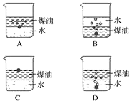A．①② B．①②③ C．①③ D．①④⑤

(4)向一小烧杯中分别加入等体积的水和煤油，片刻后再向该烧杯中轻缓的加入一绿豆大小的金属钠，可能观察到的现象符合图中的_______。

(5)将一小块钠投入到FeCl3溶液中，发生反应的有关化学方程式为_______。

16．“84”消毒液与漂白粉可用作大规模环境消毒剂。根据所学知识回答下列问题：

（1）“84”消毒液的有效成分的化学式为___________，制备其反应的化学方程式为_________________________________________________________________。

（2）工业上将氯气通入石灰乳中制取漂白粉，反应的化学方程式为______________________；漂白粉的有效成分的化学式为________________________；将制成漂白粉的主要目的是__________________________________。

（3）漂白粉溶于水后，与空气中的作用，产生有漂白，杀菌作用的次氯酸，反应的化学方程式。